**Tarea 5**

**Objetivos**

- Generar distribuciones uniforme y gaussiana de números aleatorios.

- Implementar un código de simulación de Dinámica Browniana para el cálculo de las propiedades estructurales (función de distribución radial) y dinámicas (desplazamiento cuadrático medio) de sistemas con modelos de potencial de interacción continuos

1. Generar 10,000 números aleatorios e ilustrar su distribución para dos casos a) Distribución uniforme b) Distribución Gaussiana
2. Elaborar el código de simulación de Dinámica browniana (DB), utilizando u modelo de potencial par de Yukawa tomando K=A*exp(zk) con A=556 y zk=0.149. Calcular la función de distribución radial y el desplazamiento cuadrático medio.



1. Potencial de Lennard-Jones



Actividades:

Partiendo de una configuración inicial regular o aleatoria, muestre los resultados que obtiene, tomando como base las referencias citadas que se le sugieren u otra que Usted seleccione sobre su sistema modelo.

En el reporte incluir en cada caso:

1. Configuración inicial y final.
2. Curva de termalización (energía potencial por partícula)
3. Función de distribución radial.
4. Desplazamiento cuadrático medio
5. Valor promedio de la Energía Potencial del sistema.
6. Valor promedio de la Presión del sistema

**Generación de distribución uniforme y gaussiana de números aleatorios**

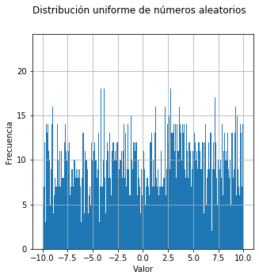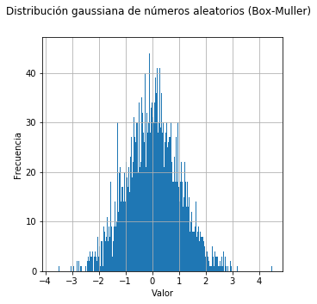

**Resultados para potencial de Yukawa**

1. Configuración inicial y final.

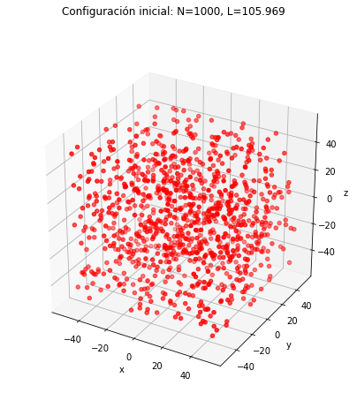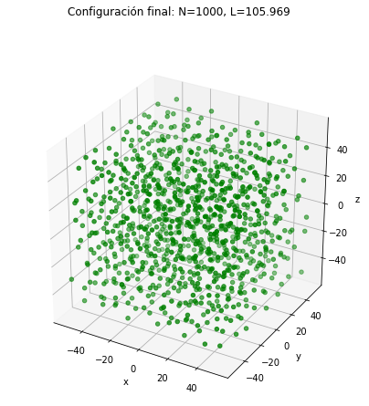

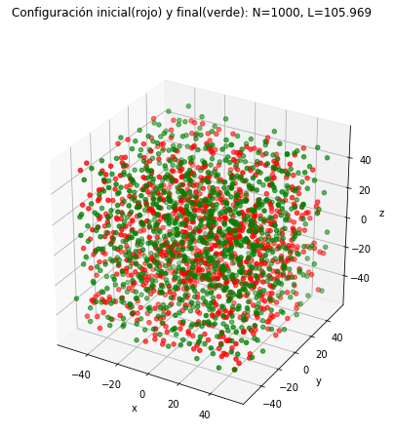

1. Curva de termalización (energía potencial por partícula)

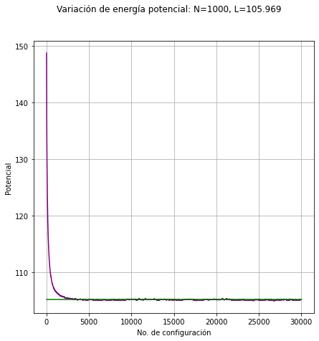

1. Función de distribución radial.

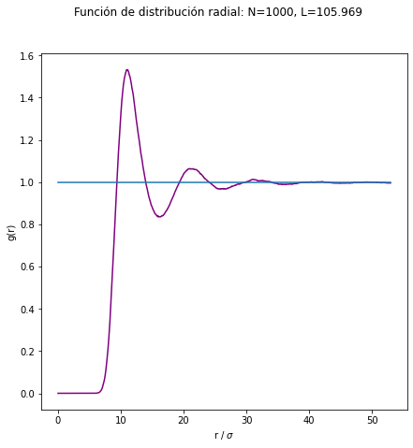

1. Desplazamiento cuadrático medio

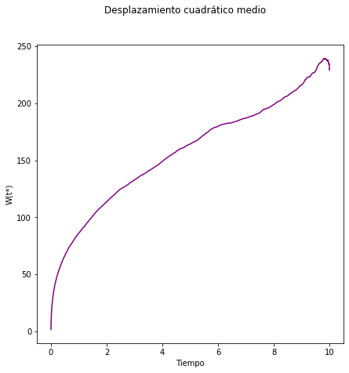

1. Valor promedio de la Energía Potencial del sistema.



1. Valor promedio de la Presión del sistema (phs)



**Resultados para potencial de Lennard-Jones**

**\*Nota:** Al utilizar la función de movimiento Browniano se generaba un error que causaba que las configuraciones creadas por la función cambiaran el tamaño de la celda L. Al no poder generar las configuraciones correctamente, tampoco no se pudieron generar correctamente las matrices necesarias para calcular las propiedades estructurales y dinámicas, lo cual indica que los resultados que se presentan a continuación son incorrectos. El error en el código es muy probablemente en la subrutina de fuerzas utilizada para el movimiento browniano, ya que al definir el potencial de Lennard Jones y las fuerzas causadas debido a este se generó el problema de las configuraciones.

El potencial de Lennard Jones es:



Al calcular la fuerza obtenemos que es:

$$F=\left(x-x_{0}\right)4ε\left[12{\left(\frac{σ}{r}\right)}^{12}-6{\left(\frac{σ}{r}\right)}^{6}\right]\frac{1}{r^{2}}$$

Al utilizar estas fuerzas en la subrutina se generaron los errores por alguna razón. En la siguiente página se muestran los resultados.

1. Configuración inicial y final.

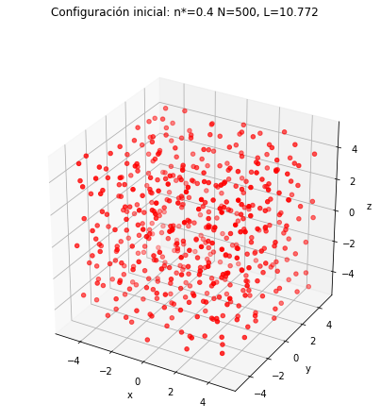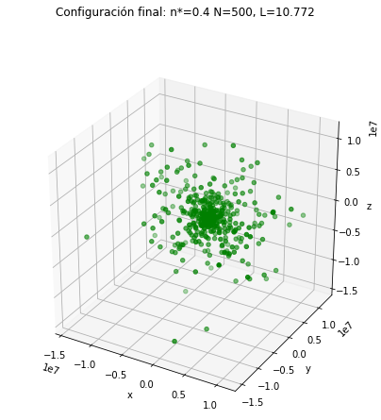

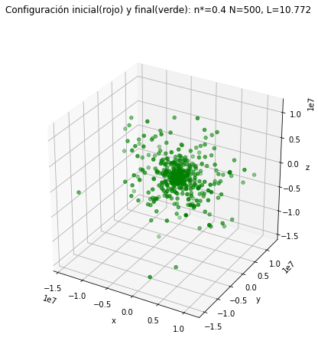

1. Curva de termalización (energía potencial por partícula)

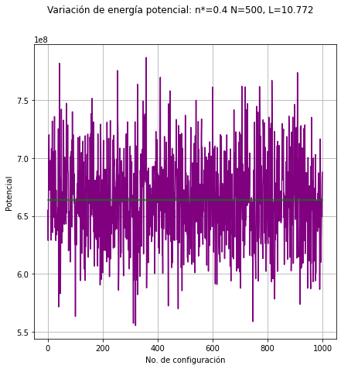

1. Función de distribución radial.

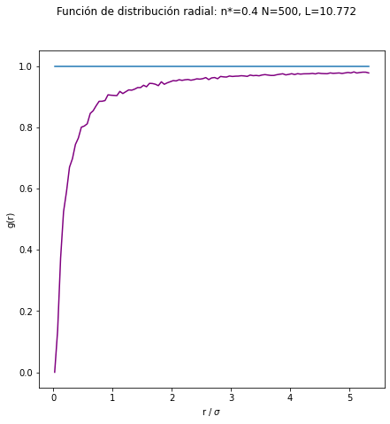

1. Desplazamiento cuadrático medio

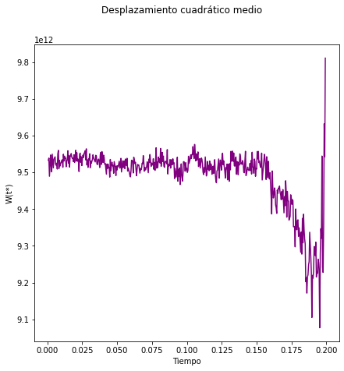

1. Valor promedio de la Energía Potencial del sistema.



1. Valor promedio de la Presión del sistema (phs)

